BZ2205C静态电阻应变仪
软件说明书

秦皇岛市北戴河兰德科技有限责任公司

简介
本软件是和BZ2205C静态应变仪配套使用的上位机软件，适用于16点、24点、32点、40点、48点、64点仪器。可设置、查看下位机参数，对下位机进行自动平衡，监测单台测量或者多台联机测量的应变数据，并可进行定时测量，单点多级绘图，多点单级绘图，数据处理，历史记录查看等多种功能。
软件有自动寻址和手动输入寻址两种联机方式。
注意：USB口对地址不敏感，只能单机使用，不能用自动寻址功能，否则会造成系统错误。如要多台联机，请使用485总线方式连接，手动输入和自动寻址均可使用。

软件的安装
注意：请先退出杀毒软件，否则有可能安装不成功。
双击安装软件，弹出如下界面
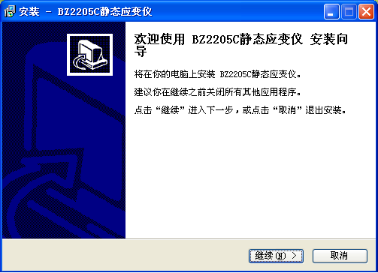
点“继续”，进入下一步安装程序，
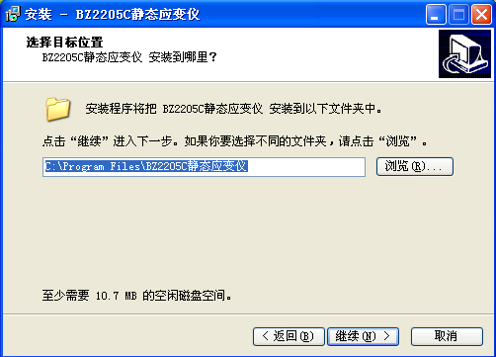
选择要安装的路径，点“继续”，
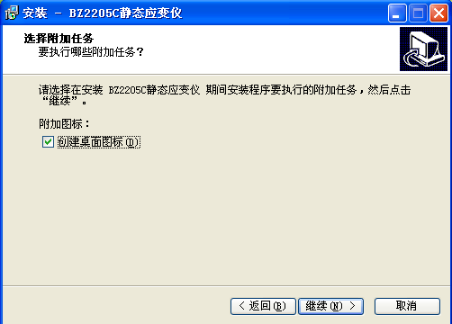
选择是否创建桌面图标，点“继续”， 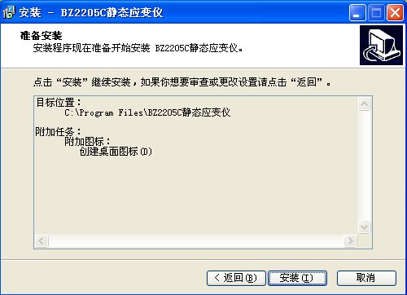
点“安装”开始安装程序，
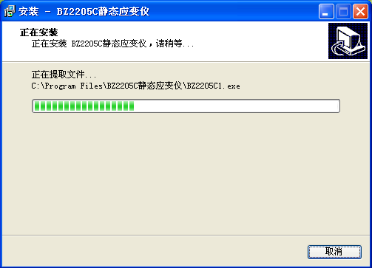
完成后软件自动运行。如果选择USB口通讯，并且电脑没有安装USB驱动程序，需安装驱动程序。
安装驱动程序
如果需要使用USB口通讯，并且是初次安装本程序，或者电脑没有安装过USB驱动程序，需安装驱动程序。在开始菜单的程序里找到本程序，选择“安装驱动程序”，如下图所示
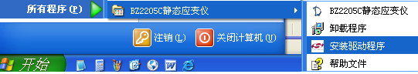
点击开始安装



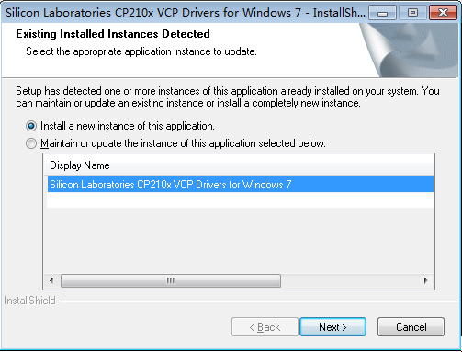
点“Next”

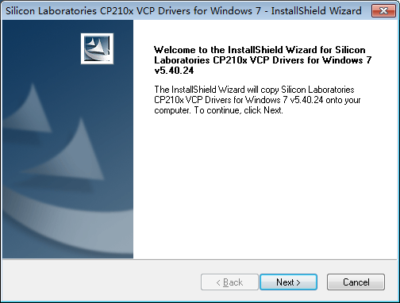
点“Next”

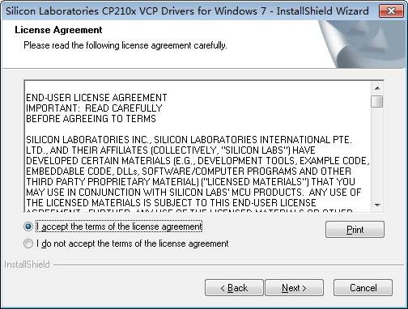

选“I accept the terms of …” ，点“Next”。
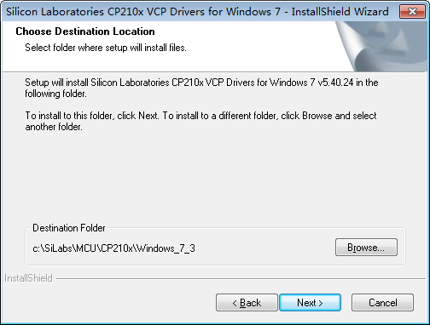

点“Change…”可以改变安装路径。
点“Next”
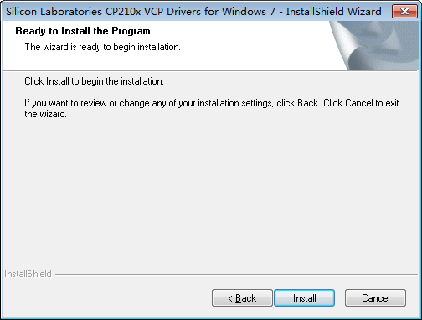
点“Install”，开始安装

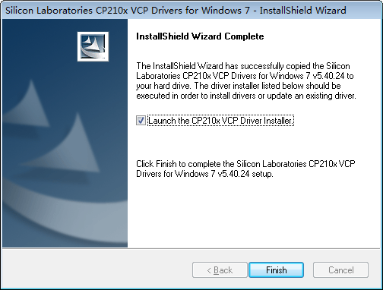
点“Finsh”安装完成。
安装完成后，把仪器和计算机联机，并打开仪器电源。右击“我的电脑”—“管理”—“设备管理器”—“端口”，查看虚拟的串口号，如果找不到虚拟串口，则右击“通用串行总线控制器”，点击“扫描检测硬件改动” （注意检查仪器和计算机连线是否正确）。
找到虚拟串口后，查看CP210的虚拟串口是否符合要求。如下图所示，如果虚拟串口不在COM1－COM6的范围内，则需要修改端口号。方法是：打开设备管理器－右击“CP210x USB to UART Bridge Controller(COMxx)”－属性－在弹出的对话框中点击“端口设置”－“高级”-在“COM 端口号中”设置为COM1-COM6中的一个，点击确定即可（如图2）。
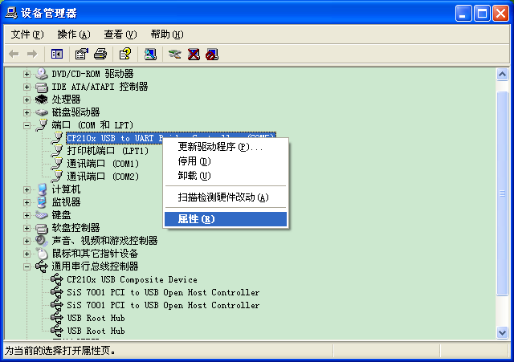
图1 查看虚拟端口是否符合要求
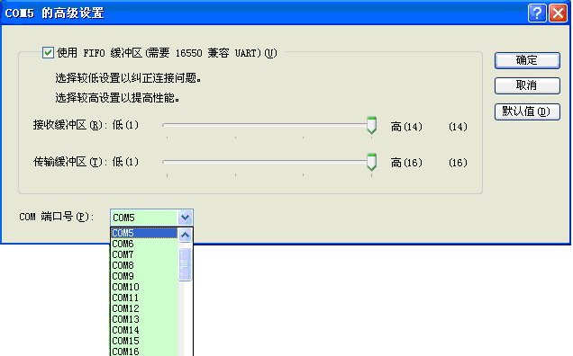
图2 修改COM端口号

此驱动程序共可虚拟出256个串口，本程序选用1～6串口。注意，上位机软件所选的串口号应和此处虚拟的串口号一致。

软件的使用
1. 打开软件，通讯串口默认01，请选择正确的串口。
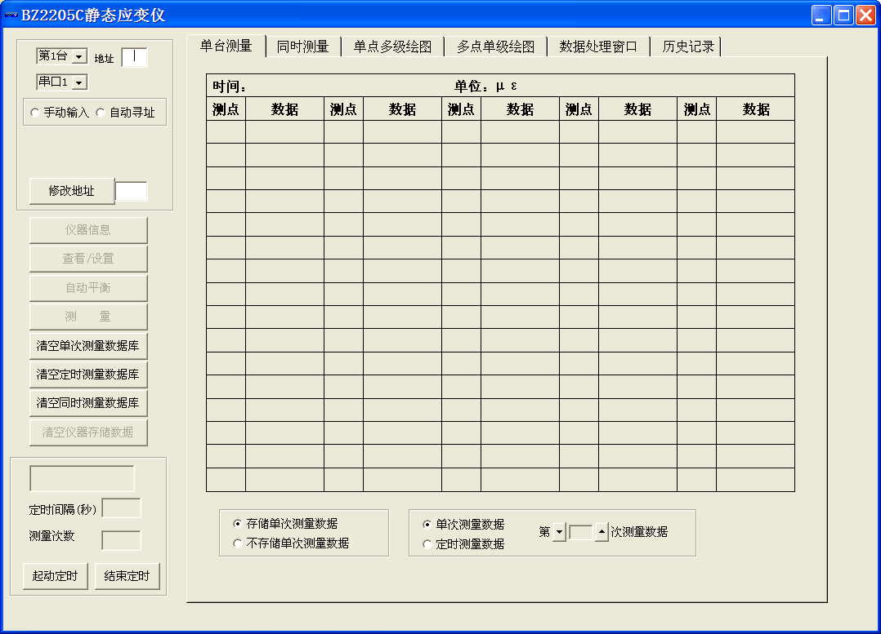
如果是485方式通讯，则可选择自动寻址或者手动输入方式联机，如果用USB口通讯，则只能手动输入地址。自动寻址软件自动从地址“00”寻到“FF”，会需要几秒的时间。手动输入需要输入联机台数和每台仪器的地址，地址默认两位，输入两位地址后会自动跳到下一台仪器，用户可以方便的不用鼠标切换而输入所有地址数据，直到地址个数与输入的联机台数一致。点“确定”进行联机，如果地址错误则弹出某台仪器地址错误的信息，如下图是3台联机的设置，
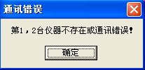
点击“确定”地址窗口会再次弹出，并且错误的地址会变红，直到修改正确为止。

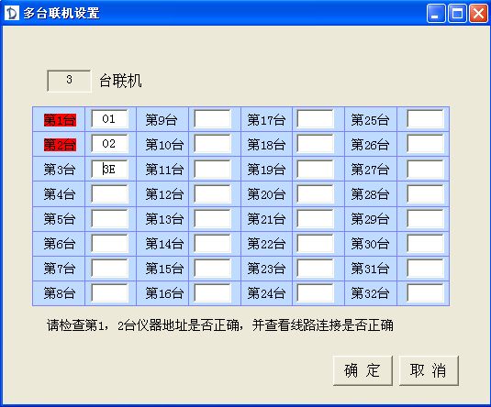
2. 联机后，仪器信息、查看/设置、自动平衡等按钮可用，联机方式下面显示“正在控制”，如下图所示
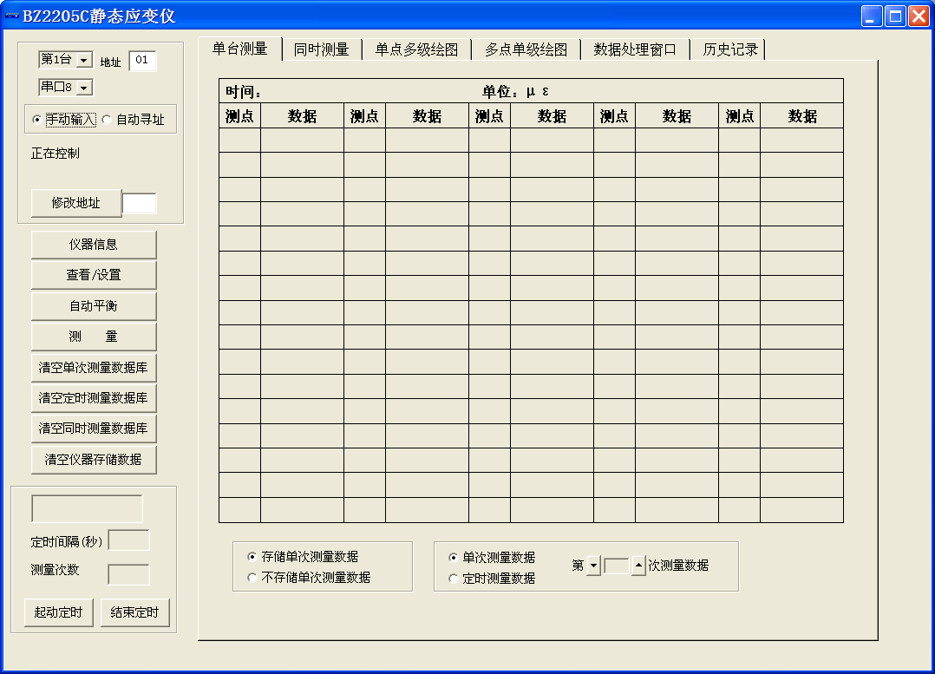

联机成功，若需修改地址，则在 “修改地址”旁边的对话框输入新的地址，点击修改地址即可。修改成功后显示“地址设置成功”对话框。
3. 点击“仪器信息”按钮，可查看所有联机仪器的信息，如下图。
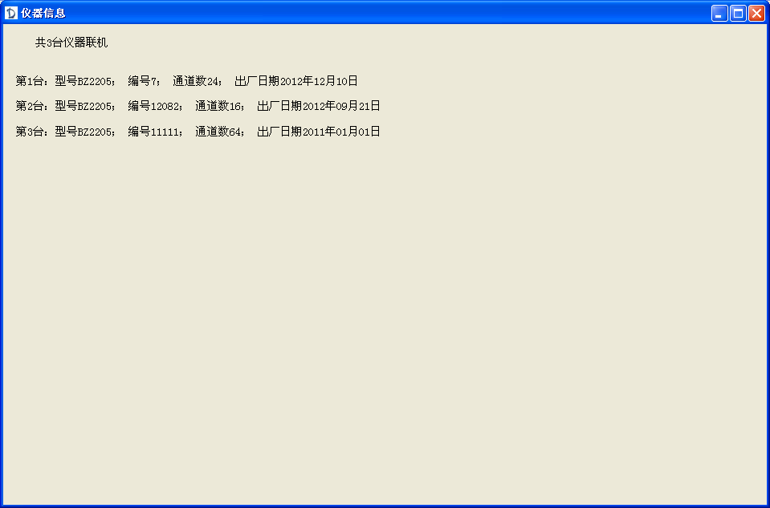
4. 若要查看或者设置仪器灵敏度等参数，点击“查看/设置”按钮，以64点仪器为例，如下图：
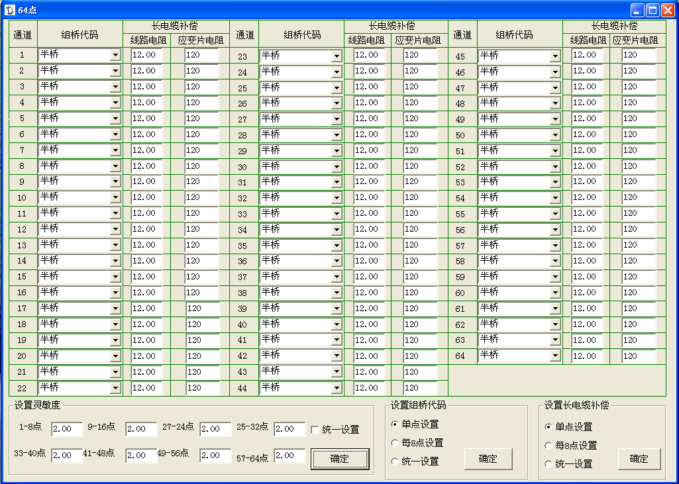
可以修改、查看仪器的灵敏度、组桥代码、线路电阻、应变片电阻。可以单点设置，每8点设置，统一设置。点击“确定”按钮，设置成功后返回设置成功对话框。
5. 点击“自动平衡”，仪器进行自动平衡，平衡完毕弹出“自动平衡完毕对话框”。
6. 点击“测量”按钮，地址为左上角显示的当前仪器开始测量，测量次数可以累计到1000次。查看以往测量数据可以点击上下箭头切换。软件默认存储单次测量和定时测量数据。如果不需要存储单次测量数据，请选择“不存储单次测量数据”。如下图为第3台地址为“01”的仪器第3次测量结果。
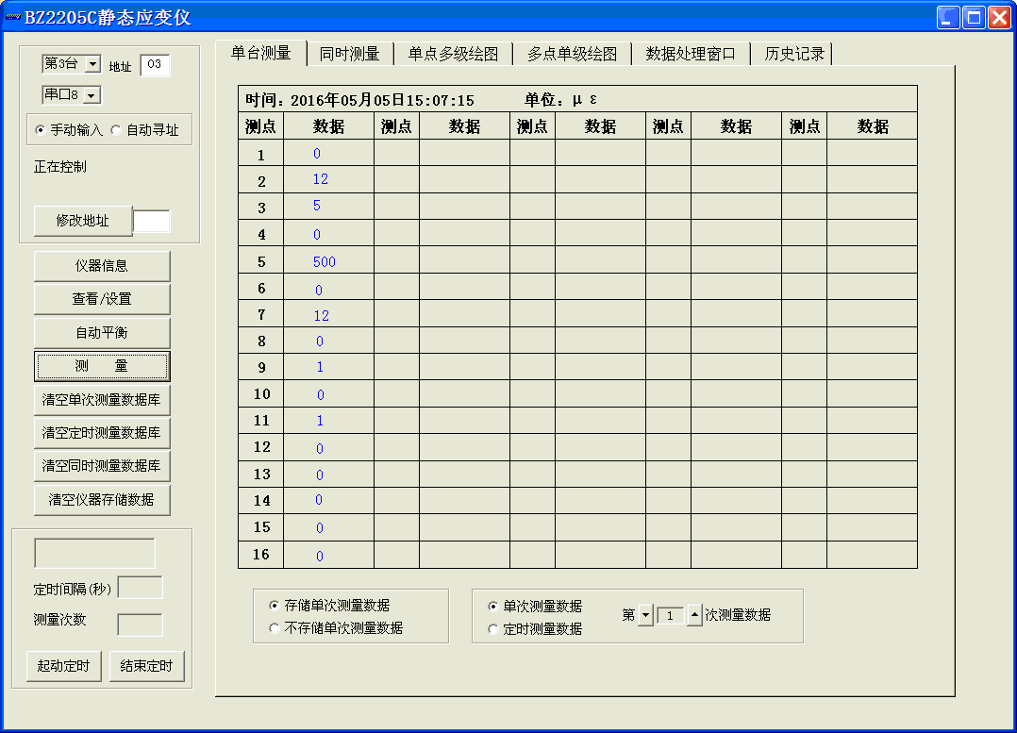
点击“清空单次测量数据库”按钮，则清空单次测量时存储在数据库中的数据；点击“清空定时测量数据库”，则清空定时测量时存储在数据库中的数据；点击“清空同时测量数据库”，则清空定时测量时存储在数据库中的数据；点击“清空仪器数据”按钮，则仪器内部记录的所有历史数据将被清空，清空完成则弹出“历史记录已清除”对话框。
7. 软件上方，“单台测量”旁边是“同时测量”按钮，点击进入同时测量窗口，进入窗口点击窗口下方“同时测量”按钮，则多台联机的仪器同时开始测量数据，并从第一台开始顺序显示，如下图，有3台仪器联机时：
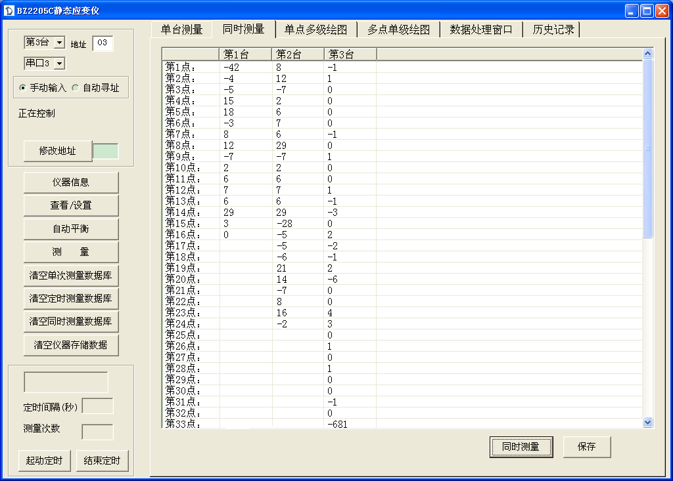
8. 点击“单点多级绘图”进入单点多级绘图界面，
选择要绘图的点数及测量级数，选择合适的X坐标和Y坐标，可以分别对数据库存储数据及仪器存储数据进行分别绘图。注意，如果需要对从本次测量数据之后数据进行绘图，请在测量前先清空对应的数据库，否则会对数据库所存所有数据进行绘图。如下图，对软件存储的第33点的第1次测量数据到第80次测量数据进行绘图，点击“软件存储数据绘图”出现如下曲线：
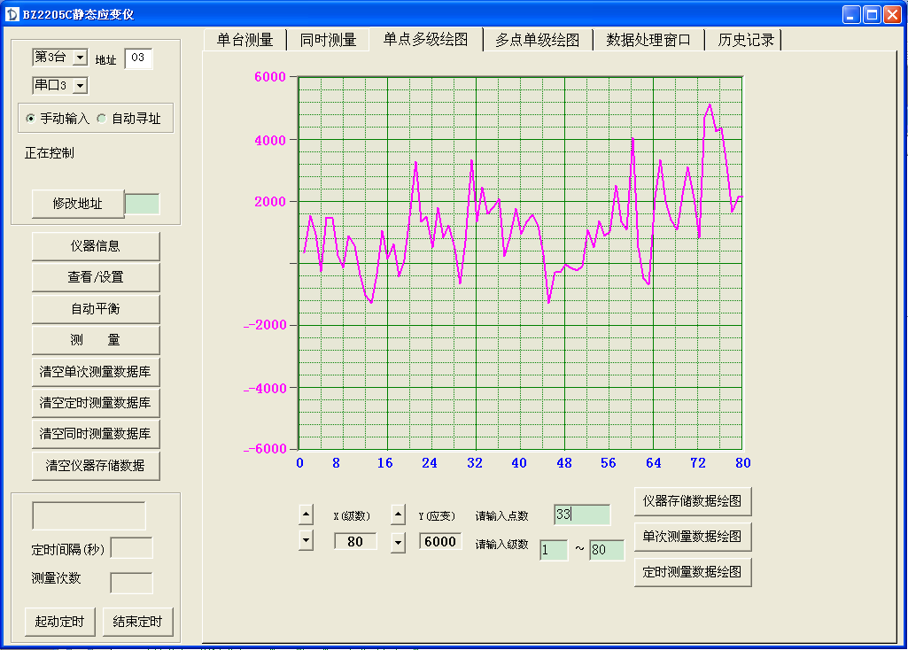

9. 点击“多点单级绘图”进入多点单级绘图界面，输入要绘图的测量次数，选择仪器的点数，如下图为64点仪器软件存储数据第5次测量数据的图形，适当调整Y坐标达到满意的显示效果。
如果输入的绘图级数大于仪器存储的总次数，则弹出“您输入的绘图级大于仪器（软件）存储次数I”对话框。“I”为实际总存储次数。
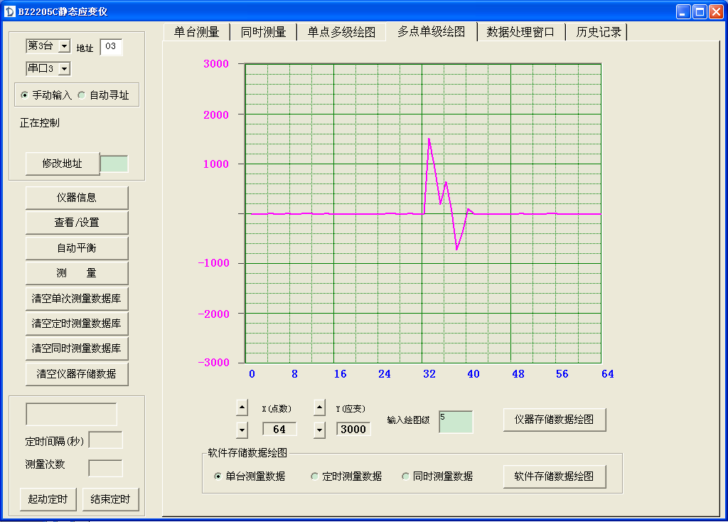

10. “数据处理”窗口
可选择软件数据，仪器数据或者存储数据（存储在电脑硬盘上的数据）进行处理。选择绘图级，导入数据，选择转换，显示处理过的数据。点“存储”可以存储转换完的数据。
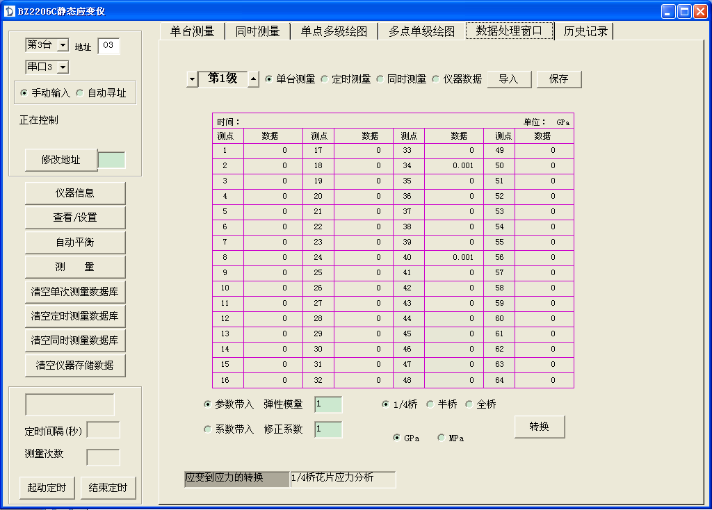
导入数据后选择“1/4桥花片应力分析”，进入如下对话框，
选择“3点一组分析全部数据”，点“转换”如下图；
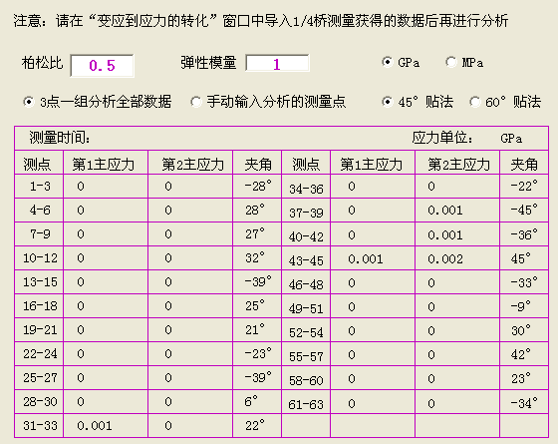
选择“手动分析输入的测量点”，在下图中输入应变片点数，点转换，结果如下：
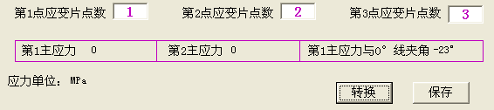
11. “历史记录”选项可以查看仪器存储的历史数据，输入要查看的仪器台数和测量次数，点击“读取”按钮，则显示相应的历史数据。如下图为第1台仪器第1到3次的测量结果。可以保存历史数据，也可打开电脑上存储的历史数据（excel格式）。
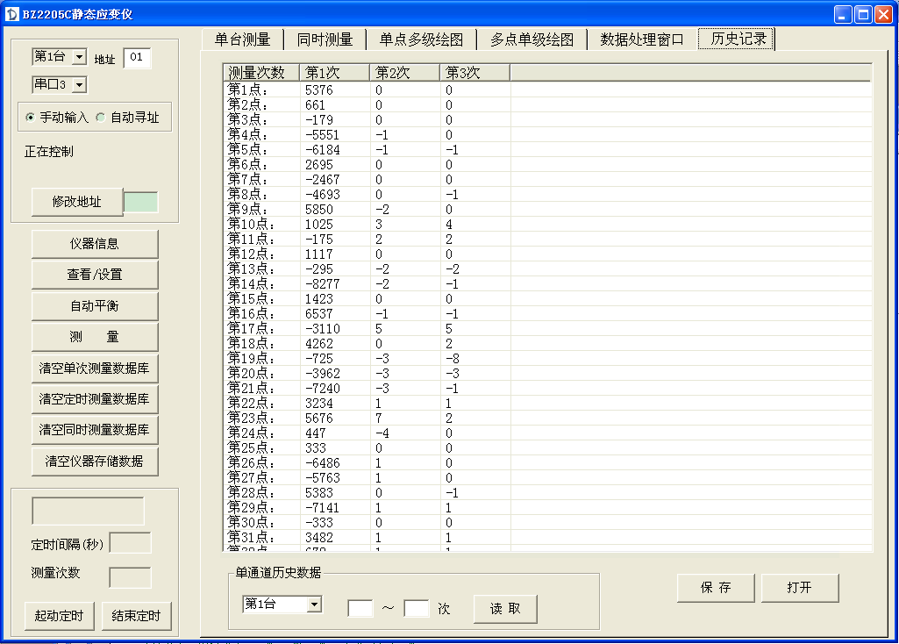

12. “定时测量”功能在仪器左下角，如下图，设定定时间隔和测量次数，点“启动定时”按钮，则仪器会自动采集存储，仪器采集数据后传给上位机，上位机处理数据并显示在单台测量窗口，数据自动存储到数据库中。
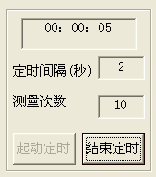

注意：所有软件测量数据均存储在2205C.mdb数据库中，如果重装软件或者需要备份数据，请保留该数据库文件。

联系方式

地 址：河北省秦皇岛市北戴河开发区金二路2号
电 话：0335-4289044 0335-4288044
传 真：0335-4288001
邮 编：066102

